СТАРИ СЛОВЕНИ
Наставник: Оливера Абадић
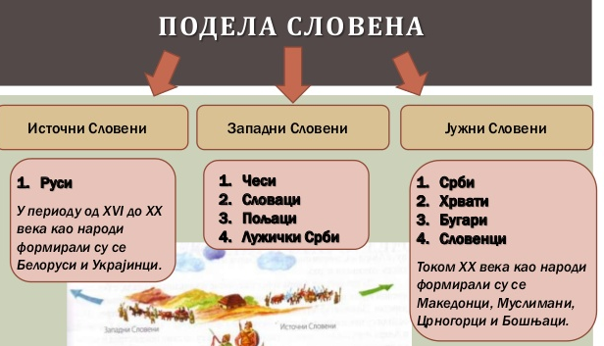
Стари Словени живели су на великој територији између Балтичког мора на северу, Карпата на западу и југу и реке Дњепар на истоку. Временом је прапостојбина Словена постала неплодна, па су Словени морали да се селе. Први писани поменимена Словени датира из 6. века,
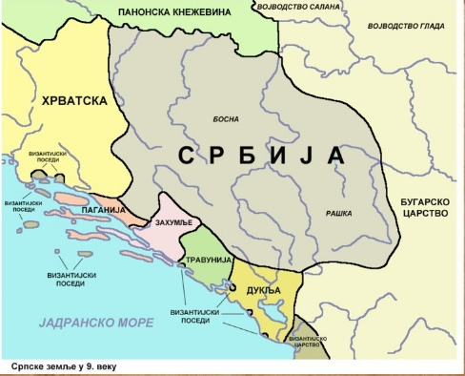
Кенули су у три правца, ка истоку, југу и западу. Отуда подела на Источне, Западне и Јужне Словене. У 7. веку Јужни Словени су решили да трајно населе Балканско полуострво и део Панонске низије.
Према византијским изворима Срби су насељавали простор између река: Ибар, Западне Мораве, горњег тока реке Босне. Прве српске државе су Рашка и Дукља. Рашка је настала средином 9. века. Њен први владар је кнез Властимир. Прославио се победом над Бугарима. Д краја 10. века Рашка је пала под власт Византије.
Стари Словени били су пагани. Веровали су у више богова, добре и зле виле и духове.
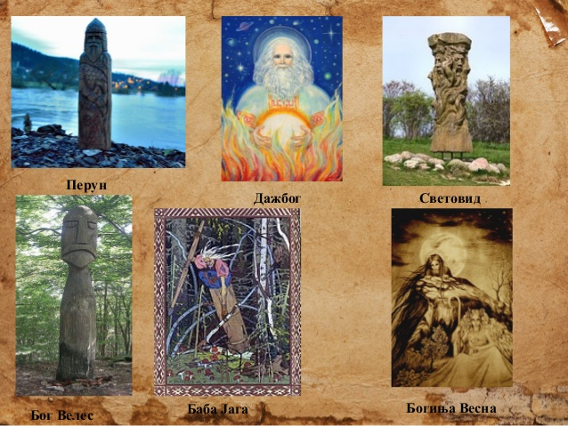
Најзначајнији словенски богови: Перун, врховни бог, Дажбог, бог сунца, Весна, богиња пролећа, Волос, бог животиња, Триглав, Световид... Својим боговима су приносили жртве, а верске обреде су обављали на отвореном простору. Живели су по паганским обичајима.
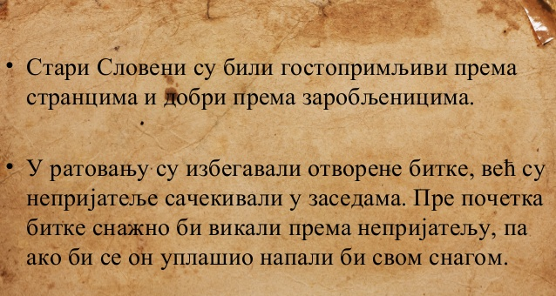
Од 9. века Словени су постепено прелазили на хришћанство захваљујући двојици учених Грка, Жирилу и Методију, који су створили прво словенско писмо – глагољицу и ширили хришћанскиу веру међу Словене.

ЗАДАЦИ:
- Где су живели Словени пре великих сеоба?
- Који је узрок њиховој селидби?
- Наведи Источне Словене.
- Како се звала прва српска држава и када је настала?
- Како се звао словенски врховни бог?
- Кад су Словени примили први пут хришћанство?

